**«Хенкель» в Україні — серед 50 видатних компаній країни з найвищими бізнес-стандартами**

Компанія «Хенкель» в Україні увійшла до рейтингу 50 найкращих компаній країни за версією підсумкового річного бізнес-рейтингу журналу «Влада та гроші».

«Це рейтинг справді видатних компаній українського ринку, які розвиваються за найвищими стандартами сучасного європейського бізнесу та готові гідно виступити в економічному та соціальному багатоборстві. Це топ-50 компаній, які у 2021 році мали найбільший вплив на розвиток економіки України», — відзначили укладачі [рейтингу](https://www.dsnews.ua/vlast_deneg/top-50-krashchih-kompaniy-2021-roku-06122021-444545) «Топ-50 найкращих компаній 2021 року».

«Компанія «Хенкель» в Україні працює у світовому масштабі та має збалансований і диверсифікований портфель продукції. Вона займає провідні позиції у світі завдяки інноваціям, брендам і технологіям за трьома бізнес-напрямками: «Клейові технології», «Косметичні засоби» та «Засоби для прання та догляду за помешканням». В Україні розташовані чотири виробничі об'єкти та два головні офіси Henkel Ukraine, які відповідають за реалізацію продукції. Кожна товарна позиція проходить ретельні лабораторні дослідження», — розказали укладачі рейтингу про бізнес-діяльність компанії та її сильні ринкові позиції.

Цього року редакційна рада обрала з 273 учасників традиційних щомісячних рейтингів журналу «Влада та гроші» 50 компаній, які були найбільш помітними в українському бізнес-середовищі упродовж року: «Це компанії, які не тільки змогли вистояти в кризових умовах, а й зуміли зберегти персонал, розпочати або продовжити впроваджувати інвестиційні програми, демонструючи креативність та готовність до змін», — додають укладачі редакційного рейтингу, до числа переможців якого увійшла «Хенкель» в Україні.

Як відзначила на [церемонії нагородження переможців рейтингу](https://www.dsnews.ua/vlast_deneg/zhurnal-vlada-ta-groshi-nagorodiv-peremozhciv-reytingu-top-50-krashchih-kompaniy-ukrajini-10122021-445421) 50 найкращих компаній країни шеф-редактор видавничої групи «Картель» Ольга Сантарович, редакційна рада представила у рейтингу компанії з різною географією, кількістю працівників, різними напрямками діяльності, щоб якнайширше охопити українське бізнес-середовище та відобразити роль провідних компаній.

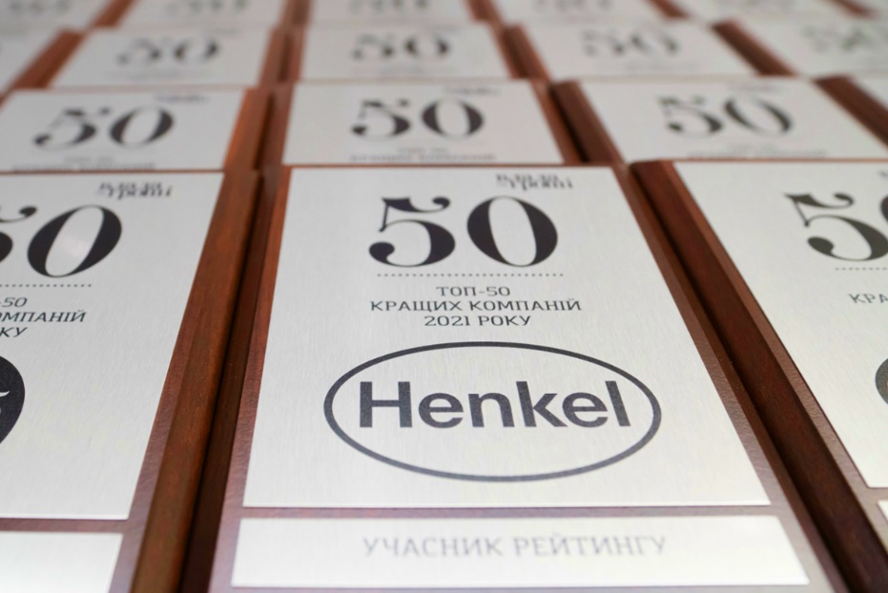

Упродовж 2021 року компанія «Хенкель» в Україні не лише зберегла галузеве лідерство, але й продовжила розширювати інвестиції в український бізнес. До таких інвестицій невиробничого характеру відноситься оренда нового офісного простору, де компанія реалізувала для свої працівників сучасний формат гібридної роботи, яких дозволяє сумістити офісну зайнятість з дистанційною. Також «Хенкель» в Україні зберігає статус одного із важливих інвесторів України серед компаній індустріального профілю: компанія створила лабораторію періодичних випробувань, для діяльності якої закуплене сучасне високотехнологічне обладнання, були модернізовані та автоматизовані лінії упаковки палет, процес розвантаження та вивантаження траків, а також модернізований процес пакування рідких продуктів.

Досягаючи високої бізнес-ефективності, «Хенкель» в Україні в рамках реалізації своєї [стратегії сталого розвитку](https://www.henkel.ua/sustainability) робить великий внесок в охорону довкілля і популяризацію дбайливого ставлення до природи та ощадливого використання ресурсів. Продукція брендів Henkel втілює у собі головні цінності компанії: перехід до використання вторинного пластику у пакуванні, застосування у виробництві технологій, які мають найменший вплив на довкілля і залишають найменший «вуглецевий слід». Співробітники «Хенкель» в Україні — амбасадори сталого розвитку — [ініціювали та взяли активну участь](https://www.henkel.ua/press-and-media/press-releases-and-kits/2021-11-08-henkel-green-projects-in-four-locations-1415774) в озелененні українських міст Львів, Дніпро, Одеса та Київ в рамках акції «Озеленимо Україну разом!», підтримали чистоту у їх великих зелених зонах. Бренди Henkel ділились часткою прибутків з продажу для підтримки волонтерських акцій з прибирання великих популярних паркових зон [Львова і Харкова](https://www.henkel.ua/press-and-media/press-releases-and-kits/2021-11-24-henkel-green-projects-in-four-locations-1442152): сотні кілограмів сміття відправились на вторинну переробку чи належну утилізацію. Український бізнес Henkel підтримав ініціативу ЮНІСЕФ ООН «[World’s Largest Lesson](https://www.henkel.ua/press-and-media/press-releases-and-kits/2021-05-11-henkel-partners-with-aiesec-1197902)» з популяризації цінностей сталого розвитку серед школярів — 17 амбасадорів сталого розвитку компанії провели лекції у школах про збереження довкілля та дбайливе ставлення до ресурсів планети.

В рамках допомоги вразливим категоріям населення бренди Хенкель, співробітники-волонтери компанії та її партнери зібрали сотні тисяч гривень для допомоги підопічним фонду «Життєлюб», надали підтримку медичним закладам України, а також спрямовували частку прибутків на допомогу притулкам для дітей, які залишились без батьківського піклування.

**Про компанію «Хенкель»**

Компанія Henkel провадить діяльність у світовому масштабі та має збалансований і диверсифікований портфель продуктів. Компанія займає провідні позиції у сегментах промислових та споживчих продуктів завдяки потужним брендам, інноваційним рішенням і технологіям, що розробляються трьома бізнес-підрозділами. Бізнес-підрозділ Adhesive Technologies (Клейові технології) є беззаперечним лідером на світовому ринку клейових матеріалів. Бізнес-підрозділи Laundry & Home Care («Засоби для прання та догляду за оселею») та Beauty Care («Косметичні засоби») компанії Henkel займають провідні позиції на багатьох ринках світу та у численних категоріях продуктів. Компанія Henkel, заснована у 1876 році, успішно веде діяльність уже понад 140 років. У 2020 році Henkel прозвітувала про обсяг продажів на суму понад 19 мільярдів євро та скоригований операційний прибуток на суму близько 2,6 мільярда євро. Чисельність працівників Henkel у всьому світі становить понад 53 000 осіб. Це надзвичайно різноманітна команда знавців своєї справи, яких об’єднують потужна корпоративна культура, спільна мета та спільні цінності. Компанія Henkel є визнаним лідером у галузі сталого розвитку й обіймає провідні місця у багатьох міжнародних індексах і рейтингах. Привілейовані акції Henkel включені у фондовий індекс Німеччини DAX. З докладнішою інформацією можна ознайомитися на сайті [www.henkel.com](http://www.henkel.com/).

За додатковою інформацією, будь ласка, звертайтеся до:

|  |  |  |  |
| --- | --- | --- | --- |
| |  |  | | --- | --- | | Олени Андрощук,  керівника відділу корпоративних комунікацій компанії «Хенкель» в Україні  «Хенкель Україна»  Тел.: +38 050 389 83 45  Факс: +38 044 247 51 00  e-mail: [elena.androschuk@henkel.com](mailto:elena.androschuk@henkel.com) | Олени Хмари,  керівника PR-проєктів  Агенція «PR-Service»  Тел./факс: +38 044 501 32 44  Моб. тел.: +38 050 382 82 74  e-mail: a.khmara@pr-service.com.ua | |  |